Artificial Intelligence Tutorial for Beginners

23.Decision Tree
"Tiếp theo là cây quyết định. Cây quyết định là một trong những thuật toán yêu thích của tôi, bởi vì nó rất dễ hiểu cách thức hoạt động.
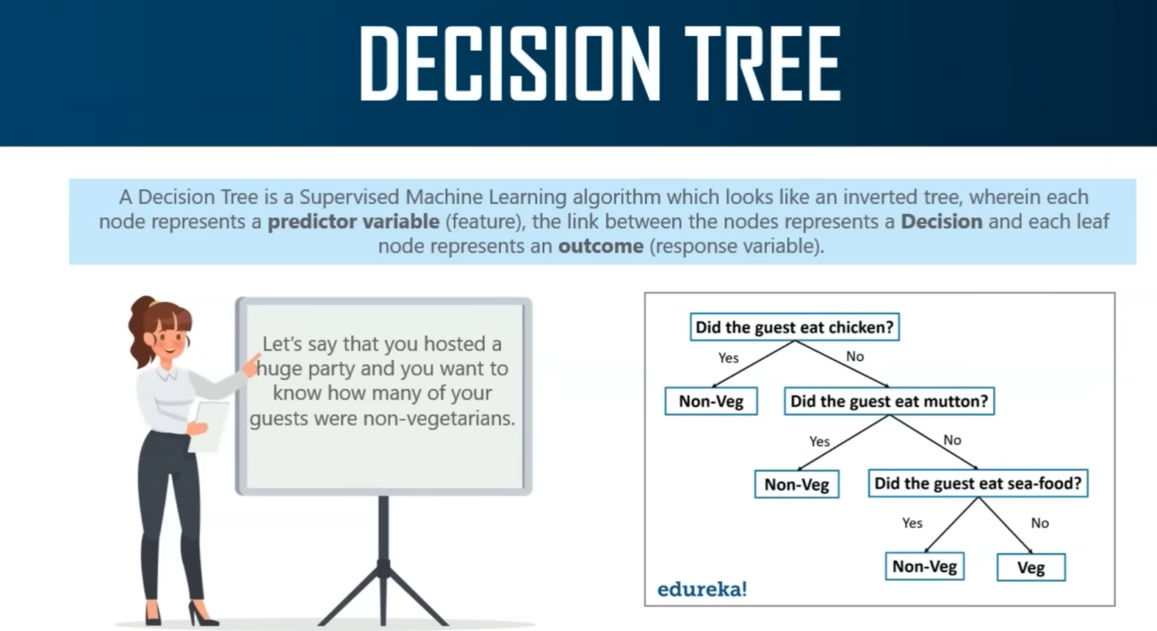
Trước đó, chúng ta đã thảo luận về hồi quy tuyến tính, một thuật toán hồi quy. Sau đó, chúng ta thảo luận về hồi quy logistic, một thuật toán phân loại. Hãy nhớ rằng, đừng nhầm lẫn chỉ vì nó có tên là hồi quy logistic. Nó là một thuật toán phân loại.

Bây giờ, chúng ta đang thảo luận về cây quyết định, một thuật toán phân loại khác.
Vậy cây quyết định chính xác là gì? Cây quyết định là một thuật toán học máy có giám sát, trông giống như một cây ngược, trong đó mỗi nút đại diện cho một biến dự đoán, mỗi đường nối giữa các nút đại diện cho một quyết định, và mỗi nút lá đại diện cho một kết quả.
Tôi biết điều này hơi khó hiểu, nên tôi sẽ giải thích cho bạn hiểu cây quyết định là gì bằng một ví dụ. Giả sử bạn tổ chức một bữa tiệc lớn và muốn biết có bao nhiêu khách của bạn là người không ăn chay.

Để giải quyết vấn đề này, bạn có thể tạo một cây quyết định đơn giản. Nếu bạn nhìn vào hình ảnh này, tôi đã tạo một cây quyết định phân loại khách là người ăn chay hoặc không ăn chay. Kết quả cuối cùng của chúng ta ở đây là không ăn chay hoặc ăn chay. Vì vậy, ở đây bạn hiểu rằng đây là một thuật toán phân loại, bởi vì ở đây bạn đang dự đoán một giá trị thuộc tính.

Mỗi nút ở đây đại diện cho một biến dự đoán. Ăn gà là một biến, ăn thịt cừu là một biến, hải sản là một biến khác. Vì vậy, mỗi nút đại diện cho một biến dự đoán sẽ giúp bạn kết luận xem khách có phải là người không ăn chay hay không. Khi bạn đi xuống cây, bạn sẽ đưa ra các quyết định ở mỗi nút cho đến khi bạn đến điểm cuối cùng. Đó là cách thức hoạt động.
Giả sử chúng ta có một điểm dữ liệu mới. Bây giờ, chúng ta sẽ đưa nó qua cây quyết định. Biến đầu tiên là khách có ăn gà không? Nếu có, thì người đó là người không ăn chay. Nếu không, bạn sẽ chuyển nó đến biến tiếp theo, đó là khách có ăn thịt cừu không? Nếu có, thì người đó là người không ăn chay. Nếu không, bạn sẽ chuyển nó đến biến tiếp theo, đó là hải sản. Nếu người đó ăn hải sản, thì người đó là người không ăn chay. Nếu không, thì người đó là người ăn chay.

Đó là cách thức hoạt động của cây quyết định. Đó là một thuật toán rất đơn giản mà bạn có thể dễ dàng hiểu. Nó có các chữ cái được vẽ ra, rất dễ hiểu.

Bây giờ, hãy hiểu cấu trúc của một cây quyết định. Tôi vừa chỉ cho bạn một ví dụ về cách cây quyết định hoạt động. Bây giờ, tôi sẽ lấy cùng một ví dụ và cho bạn biết cấu trúc của cây quyết định.
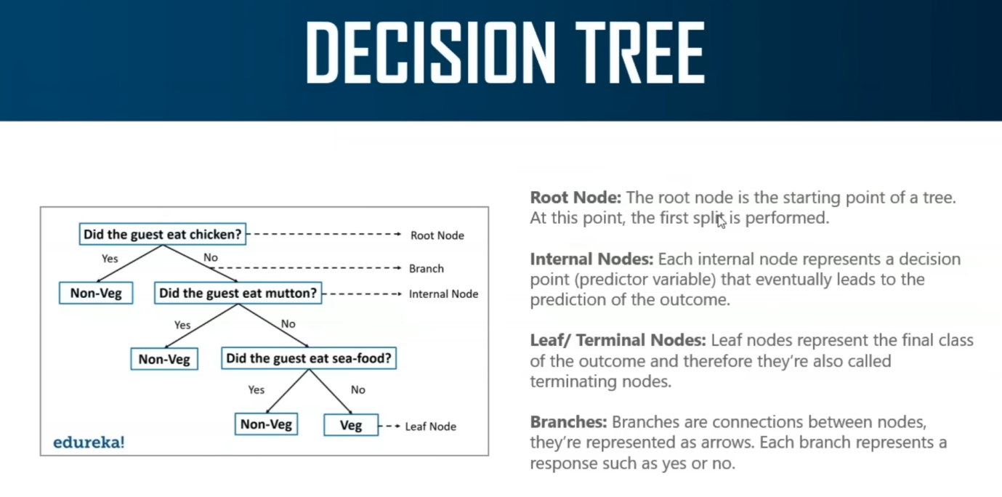

Trước tiên, chúng ta có thứ được gọi là nút gốc. Nút gốc là điểm bắt đầu của một cây quyết định. Ở đây, bạn sẽ thực hiện lần tách đầu tiên và tách nó thành hai nút khác hoặc ba nút khác, tùy thuộc vào bài toán của bạn. Vì vậy, nút trên cùng được gọi là nút gốc của bạn.
Về nút gốc, nút gốc được gán cho một biến rất quan trọng, nghĩa là biến đó rất quan trọng trong việc dự đoán kết quả. Vì vậy, bạn gán một biến mà bạn nghĩ là quan trọng nhất ở nút gốc.

Sau đó, chúng ta có thứ được gọi là các nút bên trong. Mỗi nút bên trong đại diện cho một điểm quyết định cuối cùng dẫn đến kết quả. Các nút bên trong sẽ có các biến dự đoán khác. Mỗi biến này là một biến dự đoán. Tôi chỉ biến nó thành câu hỏi, nếu không thì đây chỉ là các biến dự đoán. Đó là các nút bên trong.

Các nút cuối cùng, còn được gọi là nút lá, đại diện cho lớp cuối cùng của biến đầu ra, bởi vì đây là kết quả của bạn, không ăn chay và ăn chay. Các nhánh không gì khác hơn là các kết nối giữa các nút. Những kết nối này, các liên kết giữa mỗi nút được gọi là nhánh, và chúng được biểu diễn bằng các mũi tên. Vì vậy, mỗi nhánh sẽ có một số phản hồi, có hoặc không, đúng hoặc sai, 1 hoặc 0, v.v.

Đó là cấu trúc của cây quyết định. Nó khá dễ hiểu. Bây giờ, hãy chuyển sang phần tiếp theo và chúng ta sẽ hiểu cách thức hoạt động của thuật toán cây quyết định. Có nhiều cách để xây dựng một cây quyết định, nhưng tôi sẽ tập trung vào thứ được gọi là thuật toán ID3.
Đây là thứ được gọi là thuật toán ID3. Đó là một trong những cách bạn có thể xây dựng cây quyết định. ID3 viết tắt của thuật toán Iterative Dichotomiser 3, một trong những thuật toán hiệu quả nhất được sử dụng để xây dựng một cây quyết định. Nó sử dụng các khái niệm về entropy và lợi ích thông tin để xây dựng một cây quyết định.

Bạn không cần phải biết chính xác thuật toán ID3 là gì. Đó chỉ là một khái niệm đằng sau việc xây dựng một cây quyết định. Thuật toán ID3 có khoảng sáu bước được xác định để xây dựng một cây quyết định. Bước đầu tiên là bạn sẽ chọn thuộc tính tốt nhất.
Thuộc tính không gì khác hơn là biến dự đoán ở đây.
Vì vậy, bạn sẽ chọn biến dự đoán tốt nhất. Hãy gọi nó là A. Sau đó, bạn sẽ gán A này làm biến quyết định cho nút gốc. Về cơ bản, bạn sẽ gán biến dự đoán A này ở nút gốc.
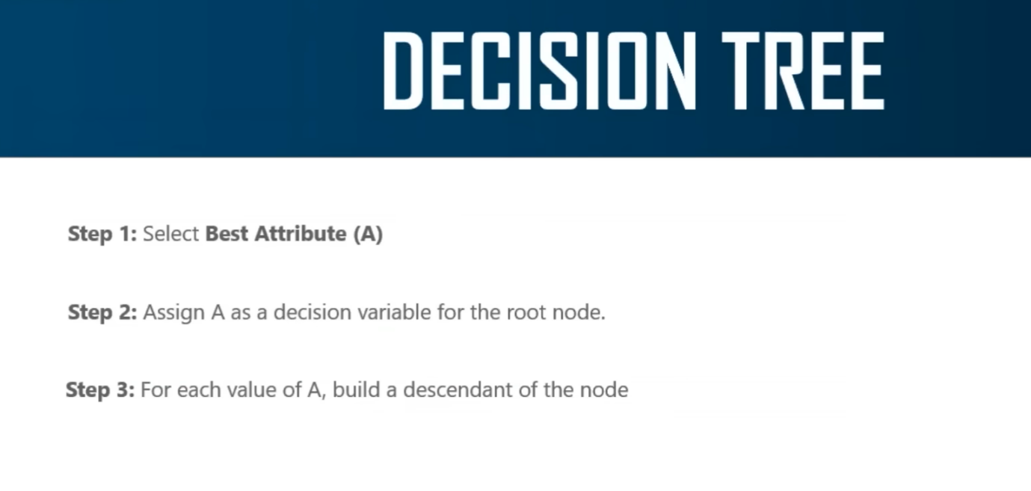
Tiếp theo, bạn sẽ làm gì? Đối với mỗi giá trị của A, bạn sẽ xây dựng một nút con của nút đó.
Hãy xem xét ba bước này với ví dụ trước. Ở đây, thuộc tính tốt nhất là ăn gà. Đó là biến thuộc tính tốt nhất của tôi ở đây. Vì vậy, tôi đã chọn thuộc tính đó. Bước tiếp theo là gì? Bước hai là gán nó làm biến quyết định. Vì vậy, tôi đã gán ăn gà làm biến quyết định ở nút gốc.

Có thể bạn sẽ thắc mắc làm sao tôi biết đâu là thuộc tính tốt nhất. Tôi sẽ giải thích điều đó sau. Vì vậy, điều chúng ta đã làm là gán nó cho nút gốc khác. Sau đó, bước số ba nói rằng đối với mỗi giá trị của A, hãy xây dựng một nút con của nút đó. Vì vậy, đối với mỗi giá trị của biến này, hãy xây dựng một nút con. Biến này có thể nhận hai giá trị, có và không. Vì vậy, đối với mỗi giá trị này, tôi xây dựng một nút con.

Bước số bốn, gán nhãn phân loại cho nút lá. Cho nút lá của bạn, tôi đã gán phân loại một là không ăn chay, và phân loại khác là ăn chay. Đó là bước số bốn.

Bước số năm là nếu dữ liệu được phân loại chính xác, thì bạn dừng lại ở đó. Tuy nhiên, nếu không, thì bạn tiếp tục lặp lại trên cây và tiếp tục thay đổi vị trí của các biến dự đoán trong cây, hoặc bạn cũng thay đổi nút gốc để có được kết quả chính xác.
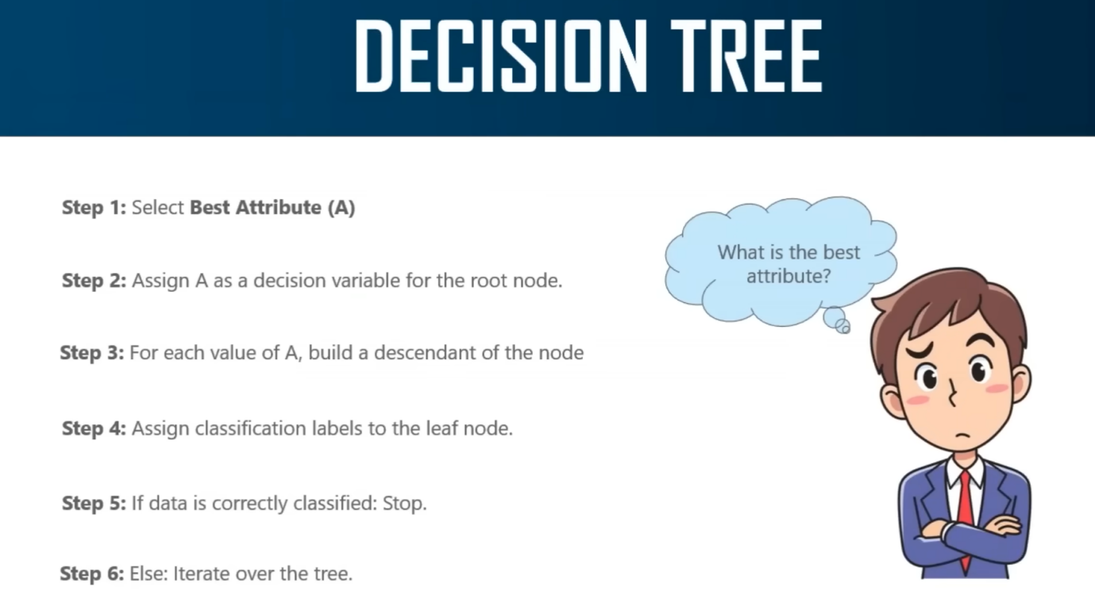
Bây giờ, hãy trả lời câu hỏi này. Thuộc tính tốt nhất là gì? Ý nghĩa của thuộc tính tốt nhất hoặc biến dự đoán tốt nhất là gì? Thuộc tính tốt nhất là thuộc tính phân tách dữ liệu thành các lớp khác nhau một cách hiệu quả nhất, hoặc về cơ bản là một thuộc tính phân tách tập dữ liệu tốt nhất.

Câu hỏi tiếp theo trong đầu bạn có thể là làm sao tôi quyết định biến nào hoặc thuộc tính nào phân tách dữ liệu tốt nhất? Để làm điều này, có hai phép đo quan trọng. Có thứ được gọi là lợi ích thông tin và có thứ được gọi là entropy.
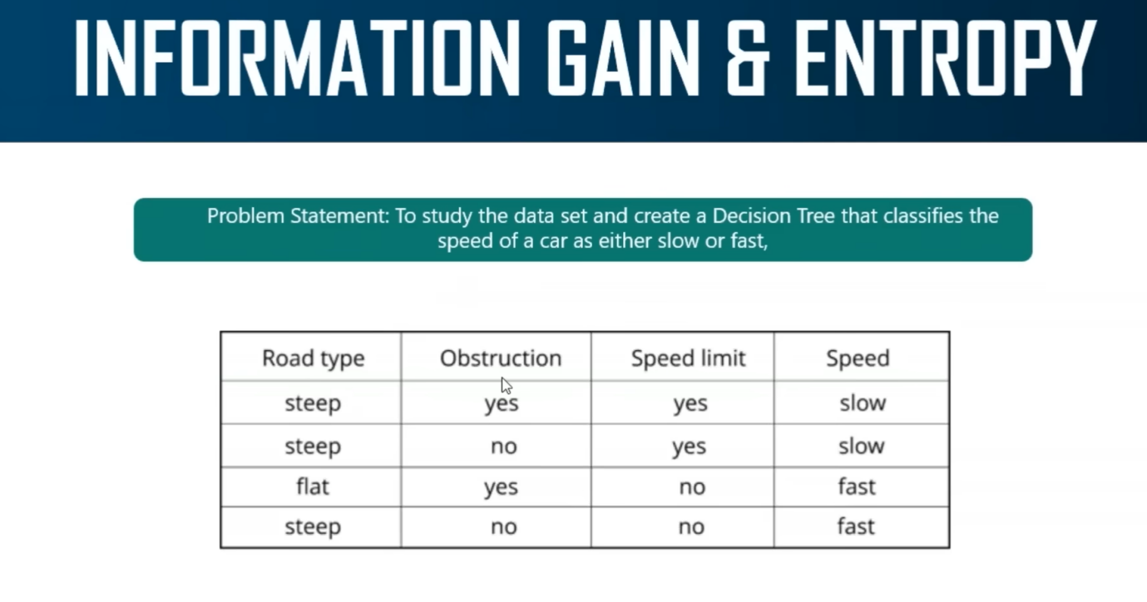

Để hiểu lợi ích thông tin và entropy, chúng ta sẽ xem xét một bài toán đơn giản. Dữ liệu này thể hiện tốc độ của một chiếc xe dựa trên một số thông số. Vì vậy, bài toán của chúng ta ở đây là nghiên cứu tập dữ liệu và tạo một cây quyết định phân loại tốc độ của xe là chậm hoặc nhanh.

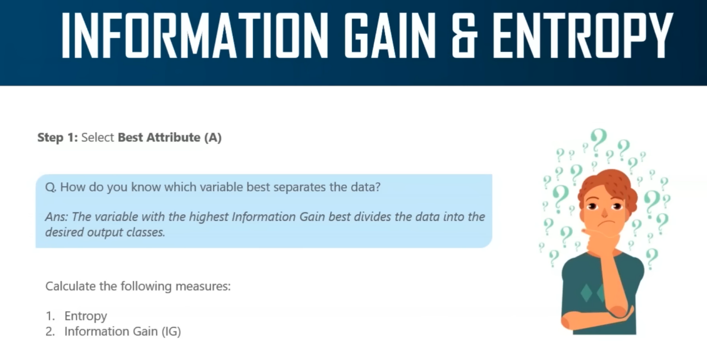
Các biến dự đoán của chúng ta ở đây là loại đường, chướng ngại vật và giới hạn tốc độ, và biến phản hồi, hoặc biến đầu ra của chúng ta là tốc độ. Vì vậy, chúng ta sẽ xây dựng một cây quyết định bằng cách sử dụng các biến này để dự đoán tốc độ của xe.
Như tôi đã đề cập trước đó, trước tiên chúng ta phải bắt đầu bằng cách quyết định một biến phân tách tập dữ liệu tốt nhất và gán biến đó cho nút gốc và lặp lại điều tương tự cho các nút khác.

Bước một, như chúng ta đã thảo luận trước đó, là chọn thuộc tính tốt nhất A. Bây giờ, làm sao bạn biết biến nào phân tách dữ liệu tốt nhất? Biến có lợi ích thông tin cao nhất phân tách dữ liệu hiệu quả nhất thành các lớp đầu ra mong muốn.
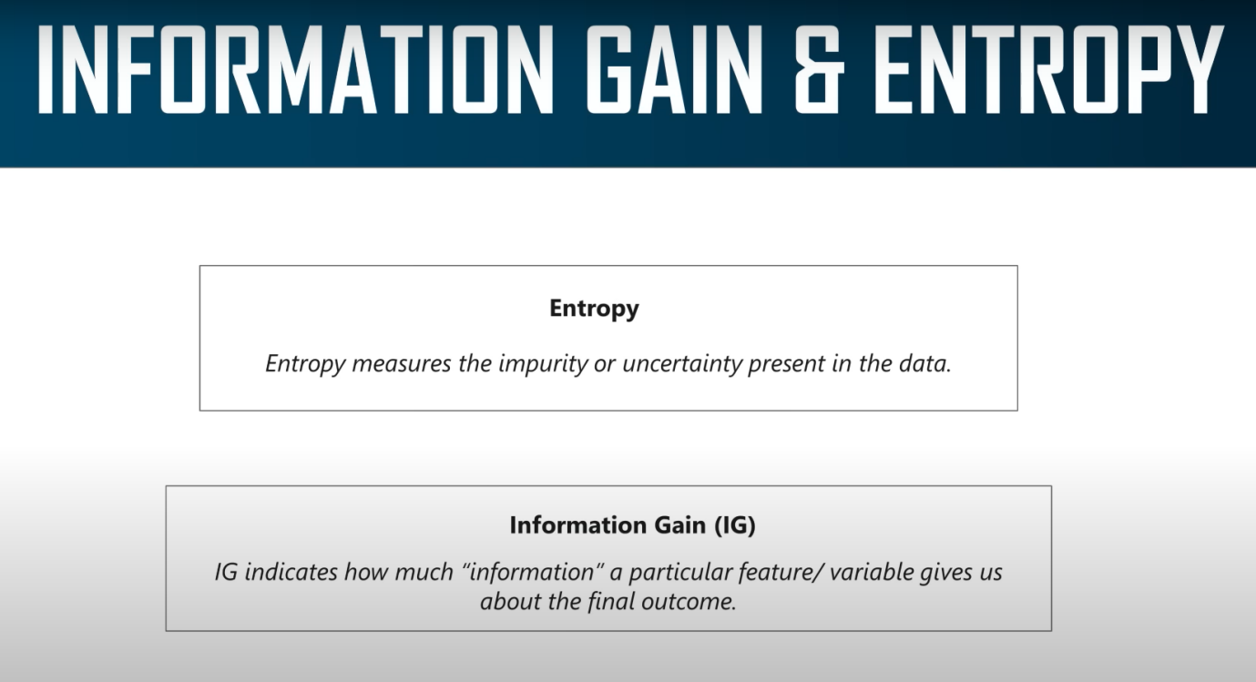
Trước tiên, chúng ta sẽ tính toán hai phép đo. Chúng ta sẽ tính toán entropy và lợi ích thông tin. Đây là nơi tôi sẽ cho bạn biết chính xác entropy là gì và lợi ích thông tin là gì.
Entropy về cơ bản được sử dụng để đo lường độ không tinh khiết hoặc độ bất định hiện diện trong dữ liệu. Nó được sử dụng để quyết định cách một cây quyết định có thể tách dữ liệu. Mặt khác, lợi ích thông tin là phép đo quan trọng nhất được sử dụng để xây dựng một cây quyết định. Nó cho biết một biến cụ thể cung cấp cho chúng ta bao nhiêu thông tin về kết quả cuối cùng. Lợi ích thông tin rất quan trọng, bởi vì nó được sử dụng để chọn một biến phân tách dữ liệu tốt nhất ở mỗi nút cho một cây quyết định.

Biến có lợi ích thông tin cao nhất sẽ được sử dụng để phân tách dữ liệu ở nút gốc. Bây giờ, trong tập dữ liệu của chúng ta, có bốn quan sát.

Vì vậy, chúng ta sẽ bắt đầu bằng cách tính toán entropy và lợi ích thông tin cho mỗi biến dự đoán. Vì vậy, chúng ta sẽ bắt đầu bằng cách tính toán lợi ích thông tin và entropy cho biến loại đường.
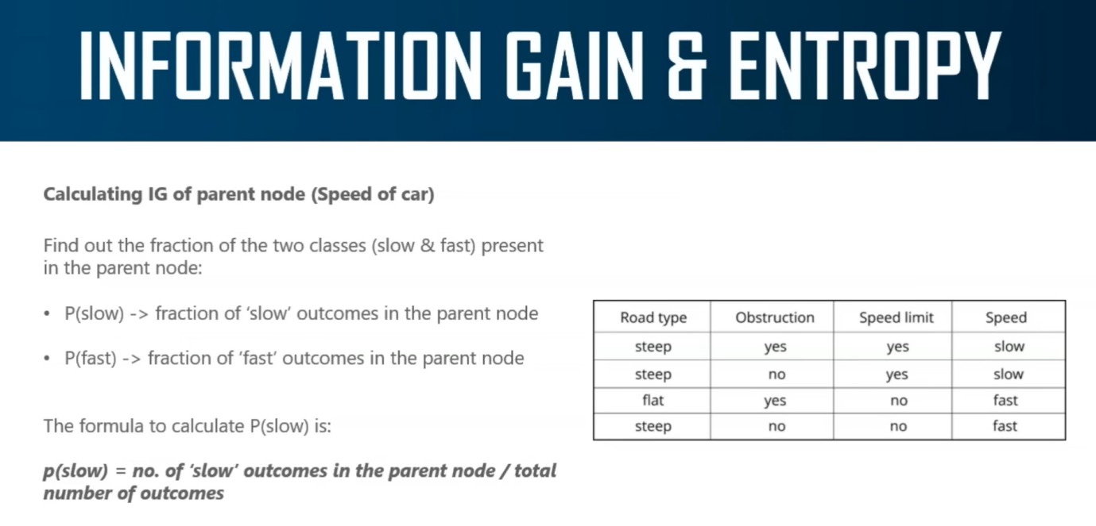
Trong tập dữ liệu của chúng ta, bạn có thể thấy rằng có bốn quan sát. Có bốn quan sát trong cột loại đường, tương ứng với bốn nhãn trong cột tốc độ. Vì vậy, chúng ta sẽ bắt đầu bằng cách tính toán lợi ích thông tin của nút cha. Nút cha không gì khác hơn là nút tốc độ của xe. Đây là biến đầu ra của chúng ta, đúng không? Nó sẽ được sử dụng để hiển thị xem tốc độ của xe là chậm hay nhanh.

Để tìm ra lợi ích thông tin của biến tốc độ xe, chúng ta sẽ đi qua một vài bước. Bây giờ chúng ta biết rằng có bốn quan sát trong nút cha này. Đầu tiên, chúng ta có chậm. Sau đó, chúng ta lại có chậm, nhanh và nhanh. Trong bốn quan sát này, chúng ta có hai lớp. Hai quan sát thuộc lớp chậm và hai quan sát thuộc lớp nhanh.
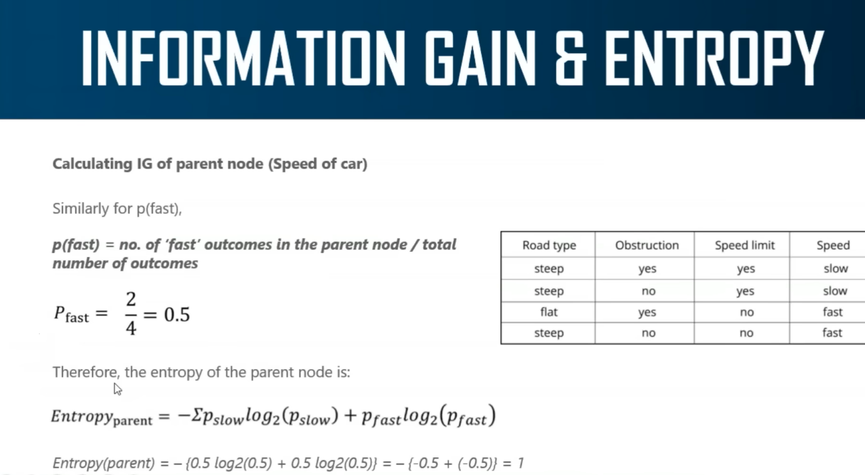
Đó là cách bạn tính toán P chậm và P nhanh. P chậm không gì khác hơn là phân số của kết quả chậm trong nút cha, và P nhanh là phân số của kết quả nhanh trong nút cha. Công thức để tính P chậm là số kết quả chậm trong nút cha chia cho tổng số kết quả. Vì vậy, số kết quả chậm trong nút cha là hai, và tổng số kết quả là bốn. Chúng ta có tổng cộng bốn quan sát. Đó là cách chúng ta nhận được P chậm là 0,5.

Tương tự, đối với P nhanh, bạn sẽ tính toán số kết quả nhanh chia cho tổng số kết quả. Vì vậy, lại là hai chia cho bốn, bạn sẽ nhận được 0,5.

Tiếp theo, bạn sẽ tính toán entropy của nút này. Để tính toán entropy, đây là công thức. Tất cả những gì bạn phải làm là bạn phải thay thế các giá trị vào công thức này. Vì vậy, P chậm chúng ta thay thế bằng 0,5. Tương tự, P nhanh là 0,5.

Bây giờ, khi bạn thay thế giá trị, bạn sẽ nhận được kết quả là 1. Vì vậy, entropy của nút cha của bạn là 1.

Sau khi tính toán entropy của nút cha, chúng ta sẽ tính toán lợi ích thông tin của nút con.
Hãy nhớ rằng, nếu lợi ích thông tin của biến loại đường lớn hơn lợi ích thông tin của tất cả các biến dự đoán khác, thì chỉ khi đó nút gốc mới có thể được tách bằng cách sử dụng biến loại đường.

Để tính toán lợi ích thông tin của biến loại đường, trước tiên chúng ta cần tách nút gốc bằng cách sử dụng biến loại đường. Chúng ta chỉ làm điều này để kiểm tra xem biến loại đường có cung cấp cho chúng ta thông tin tối đa về dữ liệu hay không.

Nếu bạn để ý, loại đường có hai kết quả, nó có hai giá trị, dốc hoặc bằng phẳng. Bây giờ hãy quay lại tập dữ liệu của chúng ta.

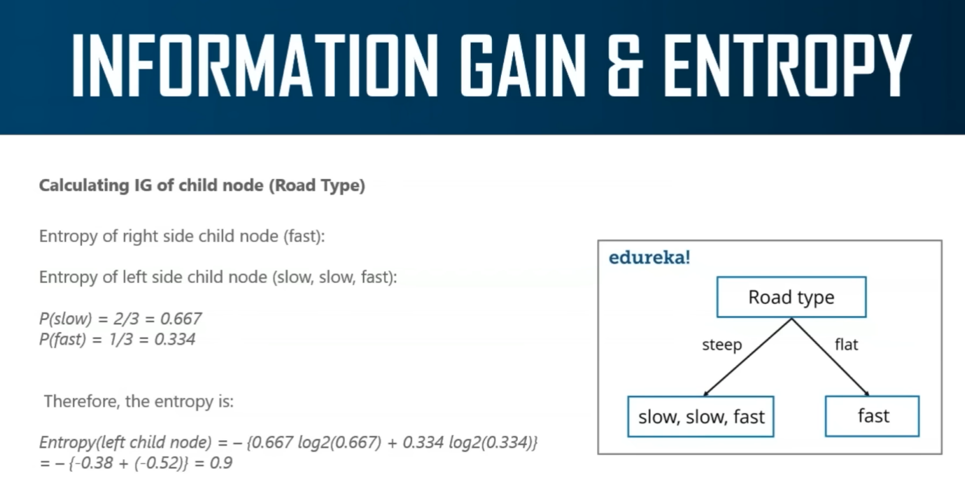
Ở đây, bạn có thể nhận thấy rằng bất cứ khi nào loại đường là dốc, trước tiên chúng ta sẽ kiểm tra giá trị tốc độ mà chúng ta nhận được khi loại đường là dốc. Quan sát đầu tiên. Bạn thấy rằng bất cứ khi nào loại đường là dốc, bạn sẽ nhận được tốc độ là chậm. Tương tự, trong quan sát thứ hai, khi loại đường là dốc, bạn sẽ nhận được giá trị là chậm một lần nữa. Nếu loại đường là bằng phẳng, bạn sẽ nhận được quan sát là nhanh. Và một lần nữa, nếu nó là dốc, có một giá trị là nhanh.

Vì vậy, đối với ba giá trị dốc, chúng ta có chậm, chậm và nhanh. Và khi loại đường là bằng phẳng, chúng ta sẽ nhận được kết quả là nhanh. Đó chính xác là những gì tôi đã làm trong cây quyết định này. Vì vậy, bất cứ khi nào loại đường là dốc, bạn sẽ nhận được chậm, chậm hoặc nhanh. Và bất cứ khi nào loại đường là bằng phẳng, bạn sẽ nhận được nhanh.
Bây giờ, entropy của bên phải là 0. Entropy không gì khác hơn là độ bất định. Không có bất định nào ở đây. Bởi vì ngay khi bạn thấy rằng loại đường là bằng phẳng, kết quả của bạn là nhanh. Vì vậy, không có bất định nào.
Nhưng khi loại đường là dốc, bạn có thể có bất kỳ kết quả nào sau đây, hoặc tốc độ của bạn sẽ là chậm hoặc nó có thể là nhanh. Vì vậy, bạn sẽ bắt đầu bằng cách tính toán entropy của cả hai bên phải và bên trái của cây quyết định.

Entropy cho nút con bên phải sẽ là 0, bởi vì không có bất định nào ở đây. Ngay lập tức, nếu bạn thấy rằng loại đường là bằng phẳng, tốc độ của xe bạn sẽ là nhanh. Vì vậy, không có bất định nào ở đây, và do đó entropy của bạn trở thành 0.

Bây giờ, entropy cho bên trái, chúng ta lại phải tính toán phân số của P chậm và phân số của P nhanh. Trong ba quan sát, trong hai quan sát chúng ta có chậm. Đó là lý do tại sao chúng ta có hai chia cho ba ở đây. Tương tự, đối với P nhanh, chúng ta có một P nhanh chia cho tổng số quan sát là ba.

Vì vậy, trong ba quan sát này, chúng ta có hai chậm và một nhanh. Khi bạn tính toán P chậm và P nhanh, bạn sẽ nhận được hai giá trị này. Và sau đó, khi bạn thay thế entropy vào công thức này, bạn sẽ nhận được entropy là 0,9 cho biến loại đường. Tôi hy vọng tất cả các bạn đã hiểu điều này.

Tôi sẽ lặp lại một lần nữa. Về cơ bản, ở đây chúng ta đang tính toán lợi ích thông tin và entropy cho biến loại đường. Bất cứ khi nào bạn xem xét biến loại đường, có hai giá trị, dốc và bằng phẳng. Và bất cứ khi nào giá trị cho loại đường là dốc, bạn sẽ nhận được một trong ba kết quả này, hoặc bạn sẽ nhận được chậm, chậm, hoặc nhanh. Và khi loại đường là bằng phẳng, kết quả của bạn sẽ là nhanh.

Bây giờ, bởi vì không có bất định nào bất cứ khi nào loại đường là bằng phẳng, bạn sẽ luôn nhận được kết quả là nhanh. Điều này có nghĩa là entropy ở đây là 0, hoặc giá trị bất định ở đây là 0.

Nhưng ở đây, có rất nhiều bất định. Vì vậy, bất cứ khi nào loại đường của bạn là dốc, kết quả của bạn có thể là chậm hoặc nhanh.
Vì vậy, cuối cùng, bạn nhận được Python là 0,9.
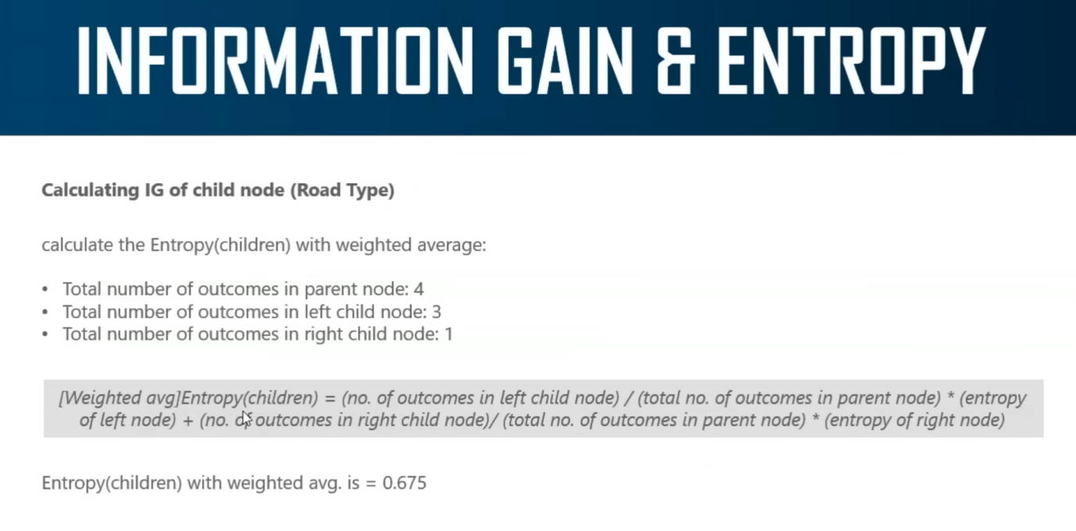
Để tính toán lợi ích thông tin của biến loại đường, bạn cần tính toán trung bình có trọng số. Tôi sẽ cho bạn biết tại sao. Để tính toán lợi ích thông tin, bạn cần biết entropy của nút cha, mà chúng ta đã tính toán là 1, trừ đi trung bình có trọng số nhân với entropy của các nút con.

Để áp dụng công thức này, bạn cần tính toán tất cả các giá trị này. Trước tiên, bạn cần tính toán entropy của trung bình có trọng số. Bây giờ, tổng số kết quả trong nút cha mà chúng ta đã thấy là bốn. Tổng số kết quả trong nút con bên trái là ba. Và tổng số kết quả trong nút con bên phải là một.

Đúng không? Để xác minh điều này với bạn, tổng số kết quả trong nút cha là bốn. Một, hai, ba và bốn. Đến nút con, đó là loại đường, tổng số kết quả ở bên phải của nút con là một. Và tổng số kết quả ở bên trái của nút con là ba. Chính xác là những gì tôi đã viết ở đây.

Tôi hy vọng tất cả các bạn đã hiểu ba giá trị này. Sau đó, tất cả những gì bạn phải làm là bạn phải thay thế các giá trị này vào công thức này.

Khi bạn làm điều đó, bạn sẽ nhận được entropy của các nút con với trung bình có trọng số là khoảng 0,675. Bây giờ, chỉ cần thay thế giá trị vào công thức này.
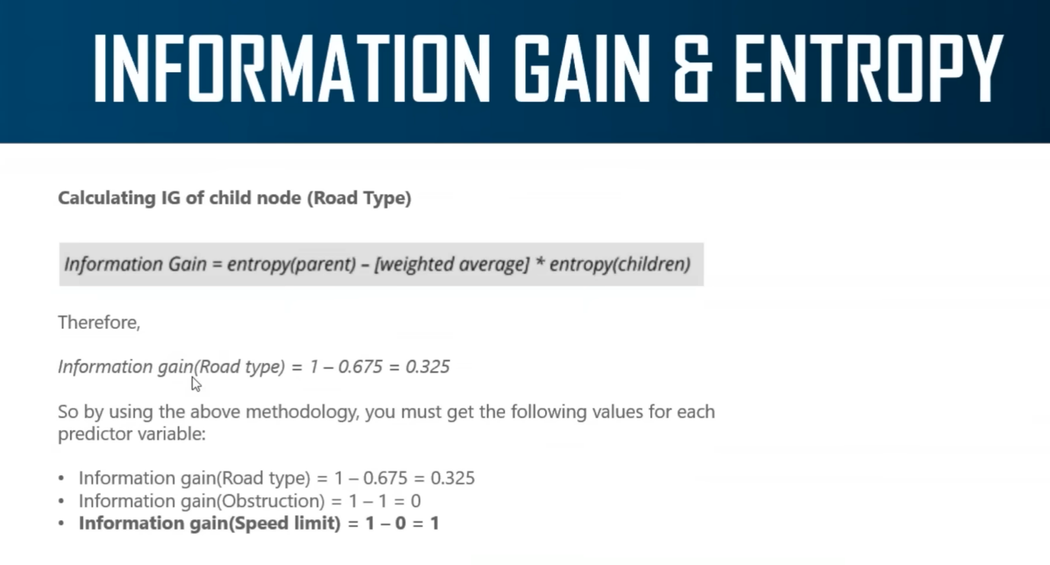
Nếu bạn tính toán lợi ích thông tin của biến loại đường, bạn sẽ nhận được giá trị là 0,325. Bây giờ, bằng cách sử dụng cùng một phương pháp, bạn sẽ tính toán lợi ích thông tin cho mỗi biến dự đoán, cho loại đường, cho chướng ngại vật, và cho giới hạn tốc độ.

Bây giờ, khi bạn làm theo cùng một phương pháp và tính toán lợi ích thông tin, bạn sẽ nhận được các giá trị này
.
Giá trị 0,325 cho loại đường cho biết chúng ta nhận được rất ít lợi ích thông tin từ biến loại đường này. Và đối với chướng ngại vật, chúng ta thực sự có lợi ích thông tin là 0. Tương tự, lợi ích thông tin thu được cho giới hạn tốc độ là 1. Đây là giá trị cao nhất chúng ta nhận được cho lợi ích thông tin.

Điều này có nghĩa là chúng ta phải sử dụng biến giới hạn tốc độ ở nút gốc của chúng ta để phân tách tập dữ liệu.

Đừng nhầm lẫn, bất kỳ biến nào cho bạn lợi ích thông tin tối đa thì biến đó phải được chọn ở nút gốc. Đó là lý do tại sao chúng ta có nút gốc là giới hạn tốc độ.

Vì vậy, nếu bạn đã duy trì giới hạn tốc độ, thì bạn sẽ đi chậm. Nhưng nếu bạn không duy trì giới hạn tốc độ, thì tốc độ của xe bạn sẽ là nhanh. Entropy của bạn thực sự là 0, và thông tin của bạn là 1, nghĩa là bạn có thể sử dụng biến này ở nút gốc của bạn để phân tách tập dữ liệu, bởi vì giới hạn tốc độ cho bạn lợi ích thông tin tối đa.
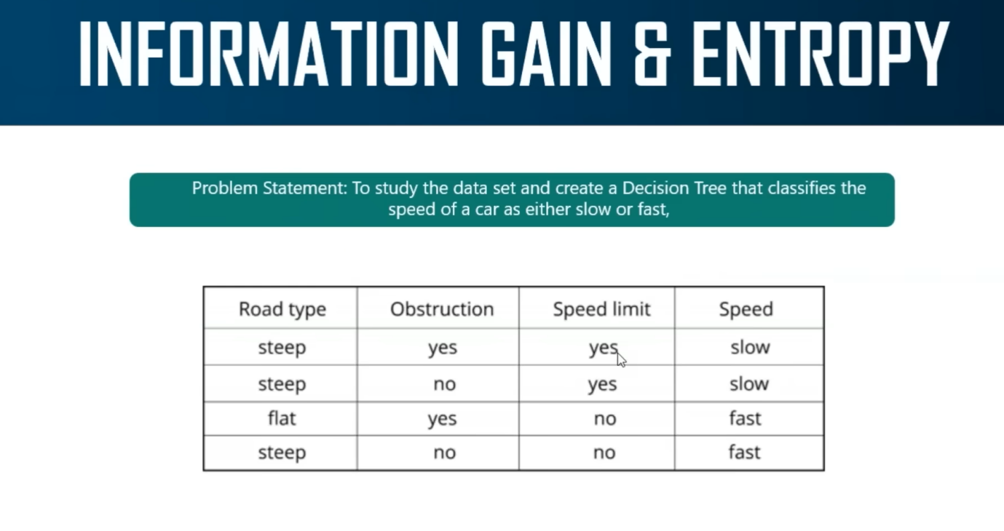
Tôi hy vọng trường hợp sử dụng này rõ ràng với tất cả các bạn. Để tổng kết mọi thứ, tôi sẽ lặp lại toàn bộ một lần nữa cho tất cả các bạn.

Về cơ bản, ở đây bạn được đưa ra một bài toán để tạo một cây quyết định phân loại tốc độ của xe là chậm hoặc nhanh.

Vì vậy, bạn được đưa ra ba biến dự đoán và đây là biến đầu ra của bạn. Lợi ích thông tin và entropy về cơ bản là hai phép đo được sử dụng để quyết định biến nào sẽ được gán cho nút gốc của một cây quyết định.

Vì vậy, ngay khi bạn nhìn vào tập dữ liệu, nếu bạn so sánh hai cột này, đó là giới hạn tốc độ và tốc độ, bạn sẽ dễ dàng nhận được kết quả. Nghĩa là, nếu bạn đang duy trì giới hạn tốc độ, bạn sẽ đi chậm. Nhưng nếu bạn không duy trì giới hạn tốc độ, bạn sẽ đi nhanh. Vì vậy, ở đây chúng ta có thể hiểu rằng giới hạn tốc độ không có bất định nào.

Bất cứ khi nào bạn đã duy trì giới hạn tốc độ của mình, bạn sẽ đi chậm, và bất cứ khi nào bạn ở bên ngoài hoặc vượt quá giới hạn tốc độ, bạn sẽ đi nhanh. Nó đơn giản như vậy.
Vậy, bạn bắt đầu như thế nào? Bạn bắt đầu bằng cách tính toán entropy của nút cha. Bạn đã tính toán entropy của nút cha, kết quả là 1.

Sau đó, bạn đã tính toán lợi ích thông tin của mỗi nút con. Để tính toán lợi ích thông tin của nút con, bạn bắt đầu bằng cách tính toán entropy của bên phải và bên trái của cây quyết định. Sau đó, bạn tính toán entropy cùng với trung bình có trọng số. Bạn thay thế các giá trị này vào công thức lợi ích thông tin, và bạn nhận được lợi ích thông tin cho mỗi biến dự đoán.

Sau khi bạn nhận được lợi ích thông tin của mỗi biến dự đoán, bạn kiểm tra biến nào cho bạn lợi ích thông tin tối đa, và bạn gán biến đó cho nút gốc của bạn. Nó đơn giản như vậy.
Đó là tất cả về cây quyết định. Bây giờ, hãy xem thuật toán phân loại tiếp theo của chúng ta, đó là rừng ngẫu nhiên."

